2019年中国高校科技期刊“优秀青年编辑”参选申报表

(允许缩小字号或上下左右拉动表格框线，**但增删表行、单元格、框线等任何改变表格结构的操作将导致失去参选资格**；打印时，找到“缩放”选择“按纸张大小缩放”中的“A4”，然后再打印)

|  |  |  |  |  |  |  |  |  |  |  |  |  |  |  |  |  |  |  |  |  |  |  |  |  |  |  |  |  |  |  |  |  |  |  |  |  |  |  |  |  |  |  |  |  |  |  |  |  |  |  |
| --- | --- | --- | --- | --- | --- | --- | --- | --- | --- | --- | --- | --- | --- | --- | --- | --- | --- | --- | --- | --- | --- | --- | --- | --- | --- | --- | --- | --- | --- | --- | --- | --- | --- | --- | --- | --- | --- | --- | --- | --- | --- | --- | --- | --- | --- | --- | --- | --- | --- | --- |
| 单位(编辑部、期刊社) | | | | | |  | | | | | | | | | | | | | | | | | | | | 期刊官网网址 | | | | |  | | | | | | | | | | | | | | | | | | | |
| 姓 名 |  | | | | | 性别 | | | |  | 出生年月 | | |  | | | | | 职务 | |  | | | | 职称 | |  | | | 参加高校科技期刊编辑工作年月 | | | | | | | | | | |  | | | 民族 | | | |  | | 填写说明(非常重要) |
| 所编期刊 | 刊名 | | | |  | | | | | | | | | | | | | | | | 刊期 | | | |  | | 页码 | | |  | | 文种 | | |  | | | CN号 | | |  | | | ISSN号 | | | |  | | 无CN号不能参选。 |
| 所编期刊  出版概括 | 2017年出版总期数 | | | | | | | |  | | 载文总篇数 | | |  | | | | 科技论文总篇数 | | | | | | |  | | 申报人所编科技论文总篇数 | | | | | | | | | |  | | 申报人所编科技论文折合期数 | | | | | | | | |  | | 请据实填写。 |
| 2018年出版总期数 | | | | | | | |  | | 载文总篇数 | | |  | | | | 科技论文总篇数 | | | | | | |  | | 申报人所编科技论文总篇数 | | | | | | | | | |  | | 申报人所编科技论文折合期数 | | | | | | | | |  | |
| 期刊归类 |  | | | | | | | | | | | | | | | ① 学术； ② 技术、普及； ③ 文理综合版； ④ 少数民族文种； ⑤ 高职高专 | | | | | | | | | | | | | | | | | | | | | | | | | | | | | | | | | | 从①②③④⑤中选择一个最合适的序号复制到其左侧单元格中。 |
| 会员身份 | 本会网站上申报人“个人信息”网页网址 | | | | | | | | | | | | | | |  | | | | | | | | | | | | 从www.cujs.com上“单位会员”页面找到所在省份，再找到所编期刊刊名，再找到自己名字，最后点开“详细”到达自己名字所在的个人信息页面，最后将该页面的完整网址复制到左侧单元格。示例：http://www.cujs.com/member_detail.asp?id=666 | | | | | | | | | | | | | | | | | | | | | | 无此项信息或所填网址指向的非申报人的个人信息，则申报无效。 |
| 会费交纳 | 已交纳 — 年共 年的会费，合计 元 | | | | | | | | | | | | | | | | | | | | | 若点击本会网站“单位会员”栏目下的本刊刊名之后系统提示欠费，则请务必于6月30前补交会费，否则不能参选。 | | | | | | | | | | | | | | | | | | | | | | | | | | | | 在本会网站上“单位会员”栏点击刊名即可知道是否欠费。 |
| 入选记录 | 2017年入选过：_____________ | | | | | | | | | | | | | | | | | | | | | | | ① 优秀编辑； ② 优秀青年编辑 | | | | | | | | | | | | | | | | | | | | | | | | | | 若有，则请复制序号到冒号后。 |
| 职业资格 | ① 责任编辑证书编号 有效期 | | | | | | | | | | | | | | | | | | | | | | | ② 出版专业资格考试通过时间 管理号 (新入职编辑适用) | | | | | | | | | | | | | | | | | | | | | | | | | | 有①可免②，无①须有②，二者皆无则不能申报；均须附复印件。 |
| 所学专业 | 本科阶段 | | | | | |  | | | | | | | | | | 硕士阶段 | | | | |  | | | | | | | | | | | | | | 博士阶段 | | | |  | | | | | | | | | | 若有，则请据实填写。 |
| 个人主要  工作经历 | 开始年月 | | | | | | 结束年月 | | | | | 参加高校科技期刊编辑出版工作以来的最主要经历 | | | | | | | | | | | | | | | | | | | | | | | | | | | | | | | | | | | | | | 填写参加高校科技期刊编辑出版工作以来学历、职称、职务和工作岗位等方面的变化。 |
|  | | | | | |  | | | | |  | | | | | | | | | | | | | | | | | | | | | | | | | | | | | | | | | | | | | |
|  | | | | | |  | | | | |  | | | | | | | | | | | | | | | | | | | | | | | | | | | | | | | | | | | | | |
|  | | | | | |  | | | | |  | | | | | | | | | | | | | | | | | | | | | | | | | | | | | | | | | | | | | |
| 社会兼职 |  | | | | | | | | | | | | | | | | | | | | | | | | | | | | | | | | | | | | | | | | | | | | | | | | | 若有，则填最主要的1个。 |
| 2017—2019所编期刊主要获奖情况 | 序号 | | | 获奖名称 | | | | | | | | | | | | | | | | | | | 授奖年份 | | | | | 授奖单位(证书落款处图章上的完整文字) | | | | | | | | | | | | | | | 本人所做贡献 | | | | | | | 1） 若获奖项目多，限填4项以内最重要的。  2）“本人所做贡献”栏填写排名第几/主要完成人/参与人。  3）均须附复印件。 |
| 1 | | |  | | | | | | | | | | | | | | | | | | |  | | | | |  | | | | | | | | | | | | | | |  | | | | | | |
| 2 | | |  | | | | | | | | | | | | | | | | | | |  | | | | |  | | | | | | | | | | | | | | |  | | | | | | |
| 3 | | |  | | | | | | | | | | | | | | | | | | |  | | | | |  | | | | | | | | | | | | | | |  | | | | | | |
| 4 | | |  | | | | | | | | | | | | | | | | | | |  | | | | |  | | | | | | | | | | | | | | |  | | | | | | |
| 2017—2019个人主要获奖情况 | 序号 | | | 获奖名称 | | | | | | | | | | | | | | | | | | | 授奖年份 | | | | | 授奖单位(证书落款处图章上的完整文字) | | | | | | | | | | | | | | | 本人所做贡献 | | | | | | | 1） 若获奖项目多，限填4项以内最重要的。  2）“本人所做贡献”栏填写排名第几/主要完成人/参与人，或者唯一获奖人。  3）均须附复印件。 |
| 1 | | |  | | | | | | | | | | | | | | | | | | |  | | | | |  | | | | | | | | | | | | | | |  | | | | | | |
| 2 | | |  | | | | | | | | | | | | | | | | | | |  | | | | |  | | | | | | | | | | | | | | |  | | | | | | |
| 3 | | |  | | | | | | | | | | | | | | | | | | |  | | | | |  | | | | | | | | | | | | | | |  | | | | | | |
| 4 | | |  | | | | | | | | | | | | | | | | | | |  | | | | |  | | | | | | | | | | | | | | |  | | | | | | |
| 2017—2019以第一作者发表的论著  （2017年未入选“优秀青年编辑”者，论著年限放宽到2016—2019) | 序号 | | | 论著题录信息 **(为体现申报者之优秀，请按GB/T 7714—2015中顺序编码制著录格式完整列出)** | | | | | | | | | | | | | | | | | | | | | | | | | | | | | | | 论文超链接 **(获取方法见下一页)** | | | | | | | | | | | | 获奖情况 | | | 1）为体现申报者之优秀，请按GB/T 7714—2015中顺序编码制著录格式完整列出。若内容不完整或格式不规范，则申报无效。  2）优先列出编辑学论著。  3）按重要性降序排列，限填4篇以内。 |
| 1 | | |  | | | | | | | | | | | | | | | | | | | | | | | | | | | | | | |  | | | | | | | | | | | |  | | |
| 2 | | |  | | | | | | | | | | | | | | | | | | | | | | | | | | | | | | |  | | | | | | | | | | | |  | | |
| 3 | | |  | | | | | | | | | | | | | | | | | | | | | | | | | | | | | | |  | | | | | | | | | | | |  | | |
| 4 | | |  | | | | | | | | | | | | | | | | | | | | | | | | | | | | | | |  | | | | | | | | | | | |  | | |
| 2017—2019已结题或在研基金课题 | 序号 | | | 课题编号、名称 | | | | | | | | | | | 资助类型 | | | | | 批准单位 | | | | | | | | | 批准年份 | | | 完成状态 | | | | | | 产出成果 | | | | | | | | | 角色 | | | 1）编辑出版类课题优先。  2）“角色”填第几完成人或第几申报人。  3）填最重要的3项。  4）“资助类型”一栏填写“资助”或“立项”。  5）“完成状态”一栏填写“完成”或“在研”。 |
| 1 | | |  | | | | | | | | | | |  | | | | |  | | | | | | | | |  | | |  | | | | | |  | | | | | | | | |  | | |
| 2 | | |  | | | | | | | | | | |  | | | | |  | | | | | | | | |  | | |  | | | | | |  | | | | | | | | |  | | |
| 3 | | |  | | | | | | | | | | |  | | | | |  | | | | | | | | |  | | |  | | | | | |  | | | | | | | | |  | | |
| 编辑继续教育培训情况 | 年份 | | | 完整的培训班名称 | | | | | | | | | | | | | | | | 完整的培训单位名称  培训 | | | | | | | | | | | | 培训起止时间 | | | | | | 培训地点 | | | | 学时 | | | | 结业证书编号 | | | | 1）每年只填学时最多且国家新广总局认可的那一个。  2）须附培训结业证书复印件，并按由远及近的年份顺序排列好。 |
| 2017 | | |  | | | | | | | | | | | | | | | |  | | | | | | | | | | | |  | | | | | |  | | | |  | | | |  | | | |
| 2018 | | |  | | | | | | | | | | | | | | | |  | | | | | | | | | | | |  | | | | | |  | | | |  | | | |  | | | |
| 2019 | | |  | | | | | | | | | | | | | | | |  | | | | | | | | | | | |  | | | | | |  | | | |  | | | |  | | | |
| 学术活动 |  | | | | | | | | | | | | | | | | | | | | | | | | | | | | | | | | | | | | | | | | | | | | | | | | | 2017—2019年个人参加过的专业或编辑类重要的一次学术会议。 |
| 2018年负责编校或担任责任编辑科技类论文  （若所编期刊已被知网、万方等全文数据库收录，但这里所填论文在这些数据库中检索不到，则相应的责任编辑工作量无效，进而导致失去参选资格） | 序号 | | 第一作者 | | | | | 标 题 | | | | | | | | | | | | | | | | | | | | | | | | | 年份 | | | 期号 | | 起始页码 | | | 结束页码 | | | | 收录本刊的全文数据库  (在正下方单元格内选填1个或多个数全文据库序号；国外合作出版的选⑤并在“其他”后填入期刊网址) | | | | | 1）满50面或者满10篇即可。  2）若论文末尾已署责任编辑姓名, 则无需提供期刊样本。  3）若仅期刊封面或目次页上有责任编辑署名，则须提供样本。  4）若整本期刊任何位置均无责任编辑署名，也不能参选。  5）若未被国内外任何全文数据库收录，则须提供期刊样本。否则不能参选。  6）若所编期刊已被知网、万方、或维普等收录，遴选委员会将据申报人所填的责编论文清单自动匹配和下载PDF全文，用于确认其真实性和进行审读。  7）“收录本刊的全文数据库”一栏，据实复制数据库代号即可。若是国外出版公司，则须填写本刊在其平台上的网址。 |
| 1 | |  | | | | |  | | | | | | | | | | | | | | | | | | | | | | | | |  | | |  | |  | | |  | | | |
| 2 | |  | | | | |  | | | | | | | | | | | | | | | | | | | | | | | | |  | | |  | |  | | |  | | | |
| 3 | |  | | | | |  | | | | | | | | | | | | | | | | | | | | | | | | |  | | |  | |  | | |  | | | |
| 4 | |  | | | | |  | | | | | | | | | | | | | | | | | | | | | | | | |  | | |  | |  | | |  | | | |  | | | | |
| 5 | |  | | | | |  | | | | | | | | | | | | | | | | | | | | | | | | |  | | |  | |  | | |  | | | | ① 中国知网  ② 万方数据  ③ 重庆维普  ④ 世纪超星  ⑤ 其他_________ | | | | |
| 6 | |  | | | | |  | | | | | | | | | | | | | | | | | | | | | | | | |  | | |  | |  | | |  | | | |
| 7 | |  | | | | |  | | | | | | | | | | | | | | | | | | | | | | | | |  | | |  | |  | | |  | | | |
| 8 | |  | | | | |  | | | | | | | | | | | | | | | | | | | | | | | | |  | | |  | |  | | |  | | | |
| 9 | |  | | | | |  | | | | | | | | | | | | | | | | | | | | | | | | |  | | |  | |  | | |  | | | |
| 10 | |  | | | | |  | | | | | | | | | | | | | | | | | | | | | | | | |  | | |  | |  | | |  | | | |
| 事迹介绍（500字以内） | 事迹介绍事迹介绍事迹介绍事迹介绍事迹介绍事迹介绍事迹介绍事迹介绍事迹介绍事迹介绍事迹介绍事迹介绍事迹介绍事迹介绍事迹介绍事迹介绍事迹介绍事迹介绍事迹介绍事迹介绍事迹介绍事迹介绍事迹介绍事迹介绍事迹介绍事迹介绍事迹介绍事迹介绍事迹介绍事迹介绍事迹介绍事迹介绍事迹介绍事迹介绍事迹介绍事迹介绍事迹介绍事迹介绍事迹介绍事迹介绍事迹介绍事迹介绍事迹介绍事迹介绍事迹介绍事迹介绍事迹介绍事迹介绍事迹介绍事迹介绍事迹介绍事迹介绍事迹介绍事迹介绍事迹介绍事迹介绍事迹介绍事迹介绍事迹介绍事迹介绍事迹介绍事迹介绍事迹介绍事迹介绍事迹介绍事迹介绍事迹介绍事迹介绍事迹介绍事迹介绍事迹介绍事迹介绍事迹介绍事迹介绍事迹介绍事迹介绍事迹介绍事迹介绍事迹介绍事迹介绍事迹介绍事迹介绍事迹介绍事迹介绍事迹介绍事迹介绍事迹介绍事迹介绍事迹介绍事迹介绍事迹介绍事迹介绍事迹介绍事迹介绍事迹介绍事迹介绍事迹介绍事迹介绍事迹介绍事迹介绍事迹介绍事迹介绍事迹介绍事迹介绍事迹介绍事迹介绍事迹介绍事迹介绍事迹介绍事迹介绍事迹介绍事迹介绍事迹介绍事迹介绍事迹介绍事迹介绍事迹介绍事迹介绍事迹介绍事迹介绍事迹介绍事迹介绍事迹介绍事迹介绍事迹介绍。（小五号500字的页面效果） | | | | | | | | | | | | | | | | | | | | | | | | | | | | | | | | | | | | | | | | | | | | | | | | | 1）切勿简单重复本表以上各项已填内容。  2）重点关注遴选方案的参选条件中已列出但本表以上各项未能具体涉及的方面。 |
| **本表以上信息将在中国高校科技期刊研究会网站(**[**www.cujs.com**](http://www.cujs.com)**)公示。** | | | | | | | | | | | | | | | | | | | | | | | | | | | | | | | | | | | | | | | | | | | | | | | | | | |
| 本人声明和期刊出版单位意见：  申报人和单位负责人在此郑重声明：本表所填内容真实、完整、准确，我们清楚信息失实以及增删表行、单元格、框线等任何改变表格结构的操作均将导致申报无效，失去参选资格的后果。  （公章）  申报人(签字) ： 负责人(签字)： 2019年 月 日 | | | | | | | | | | | | | | | | | | | | | | | | | | | | | | | | | | | | | | 研究会审核意见：  （公章）  2019年 月 日 | | | | | | | | | | | | |
| 编辑部地址 | |  | | | | | | | | | | | | | | | | | | | | | | | | | | | | | | | | | | | | | | | | | | 邮编 | | | | |  | |
| 联系人姓名 | |  | | | | | | | 手机号 | | | |  | | | | | | | | | | QQ号 | | | |  | | | | | | | 联系人最常用的E-mail | | | | | | | | | |  | | | | | | |

注：(1) 本表Word版是机器自动采集参选信息的唯一数据来源，请确保内容真实、完整；(2) 所有内容均须通过键盘录入方式填写；(3) 切勿改变本表结构，否则直接导致申报无效，失去参选资格。

**（本页内容无需打印）**

**关于2017—2019年以第一作者发表论著一栏的填写方法**

**1）题录信息完整列出。例如，**刘津,田雨,李兰欣.学术期刊媒体融合发展困局与破局之策[J].编辑学报,2018,30(1):4-7

**2）网址信息的获取和填写。**

进入http://www.cnki.com.cn/index.htm，得到

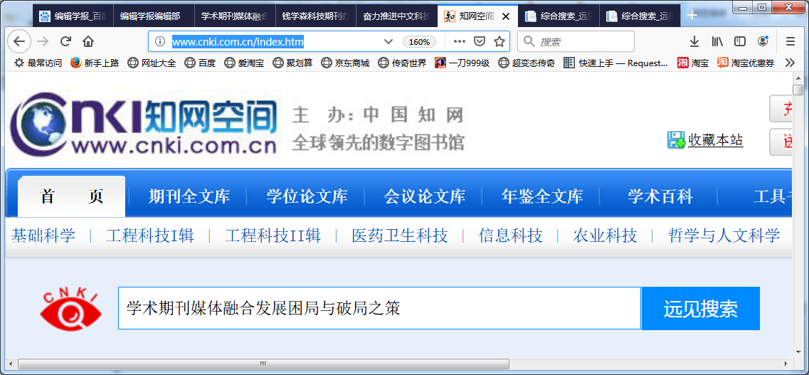

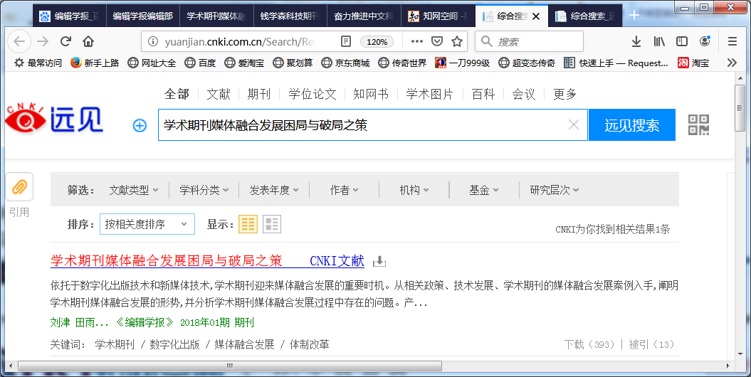

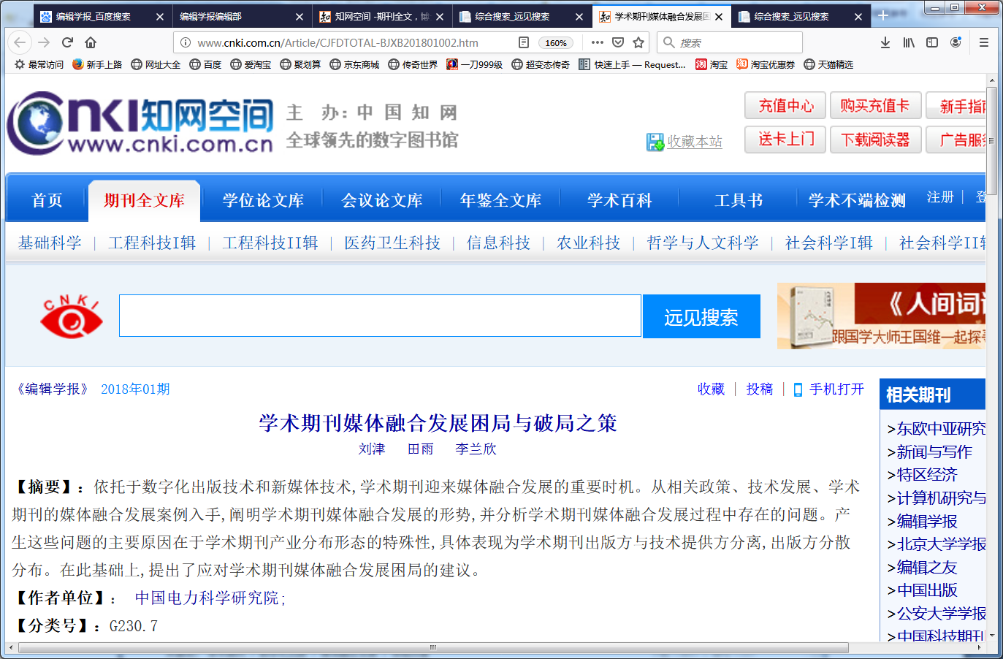

http://www.cnki.com.cn/Article/CJFDTOTAL-BJXB201801002.htm

将得到的该格式的网址贴入表格中“论文超链接”下方的对应单元格即可。

**3）发表在国际期刊上的论文，“**论文超链接”**下方单元格填写DOI号。**

**4）图书类专著，“**论文超链接”**下方单元格填写ISBN号。**